附件1

“水电绿色低碳发展”科普讲堂

暨“小水电高质量发展”学术交流会

参会回执

|  |  |  |  |  |  |
| --- | --- | --- | --- | --- | --- |
| 姓 名 |  | | 性 别 |  | |
| 工作单位 |  | | | | |
| 职务职称 |  | | | | |
| 手机号码 |  | Email | | |  |
| 考查选择 | 是否参加11月6日考察 是□ 否□ | | | | |

说明：推荐线上扫码参会注册并提交开票信息，提高信息收集效率。

附件2

交通及路线

公共交通方式参考如下：

1. 杭州萧山机场出发：

方式（1）：乘坐机场大巴至桐庐长途汽车站，机场大巴大约每2小时1班，全程约1.5小时，票价约为60元，桐庐长途汽车站打车至桐庐海博大酒店约8分钟，费用约15元。

方式（2）；乘地铁19号线至杭州火车东站，时长约30分钟，票价7元；转乘高铁至桐庐站，时长约30-40分钟，二等座票价约为42元。

1. 杭州东站、杭州西站出发

杭州东站、杭州西站均有至桐庐站或桐庐东站高铁班次，时长约20-40分钟，，二等座票价约为30-42元。

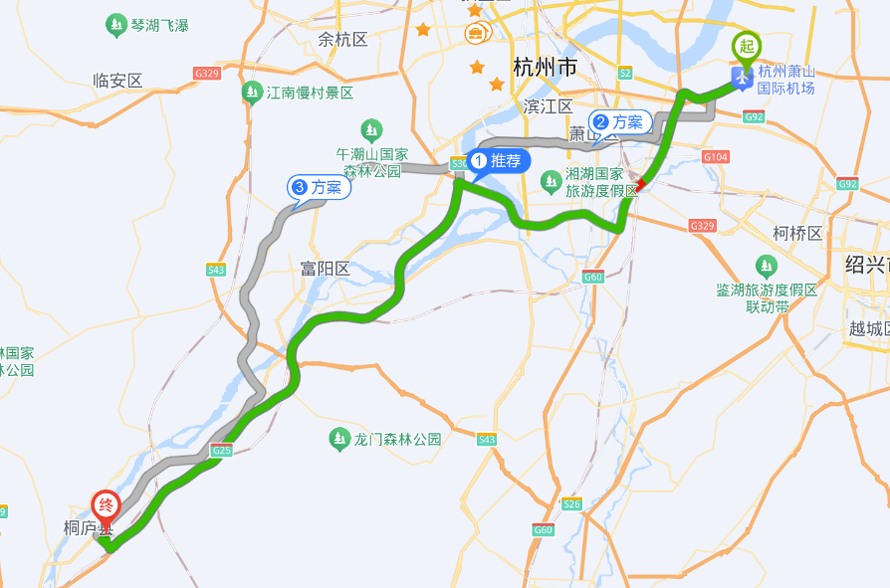

**杭州火车东站**

